Werkblad bij Ruimtefiguren

Naam:__________________ Klas:_______________

**Opdracht 4, 6**

Voor de bouwplaten zie helemaal achteraan dit werkblad (ivm enkelzijdig printen)

**Opdracht 8**

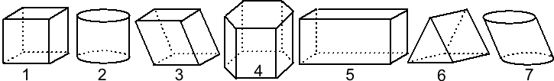

**Opdracht 9**

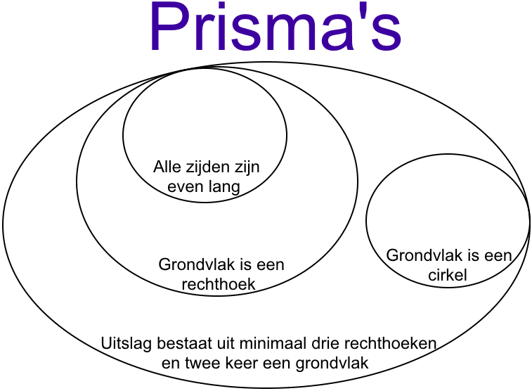

**Opdracht 23**

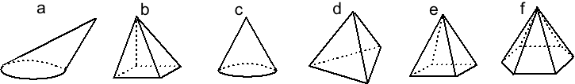

**Opdracht 32**

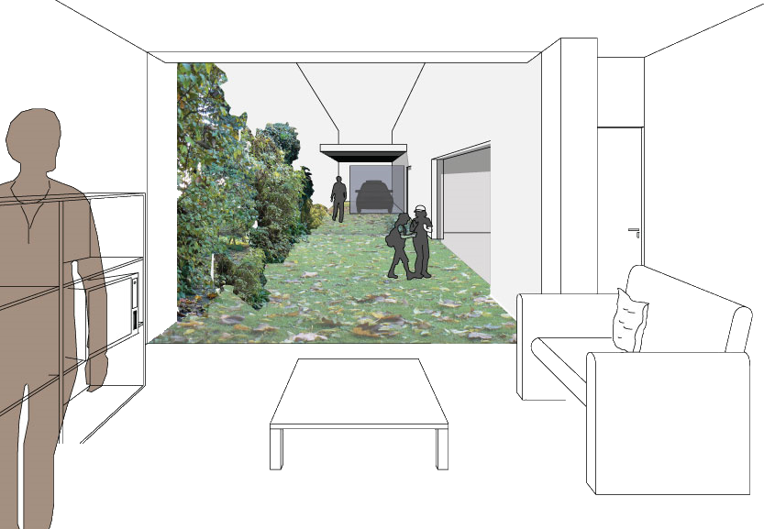

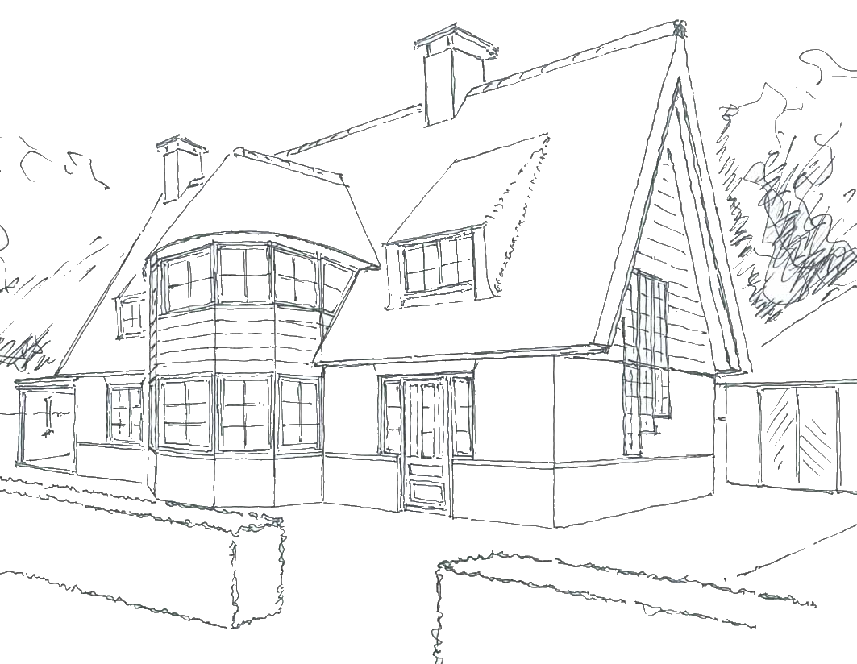

**Opdracht 33**

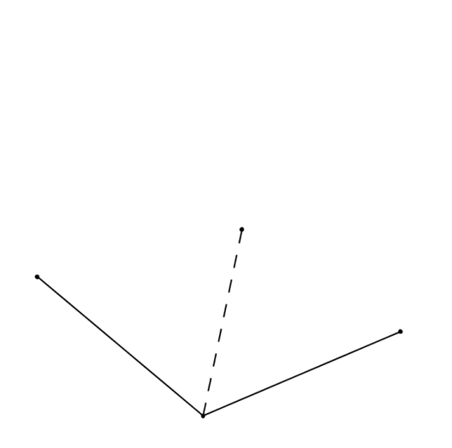

**Opdracht 34**

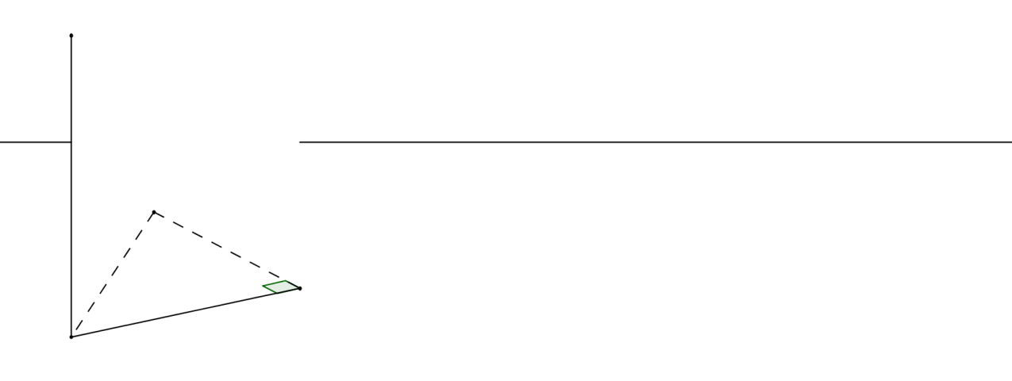

**Witte pagina ivm bouwplaten op de volgende pagina!**

